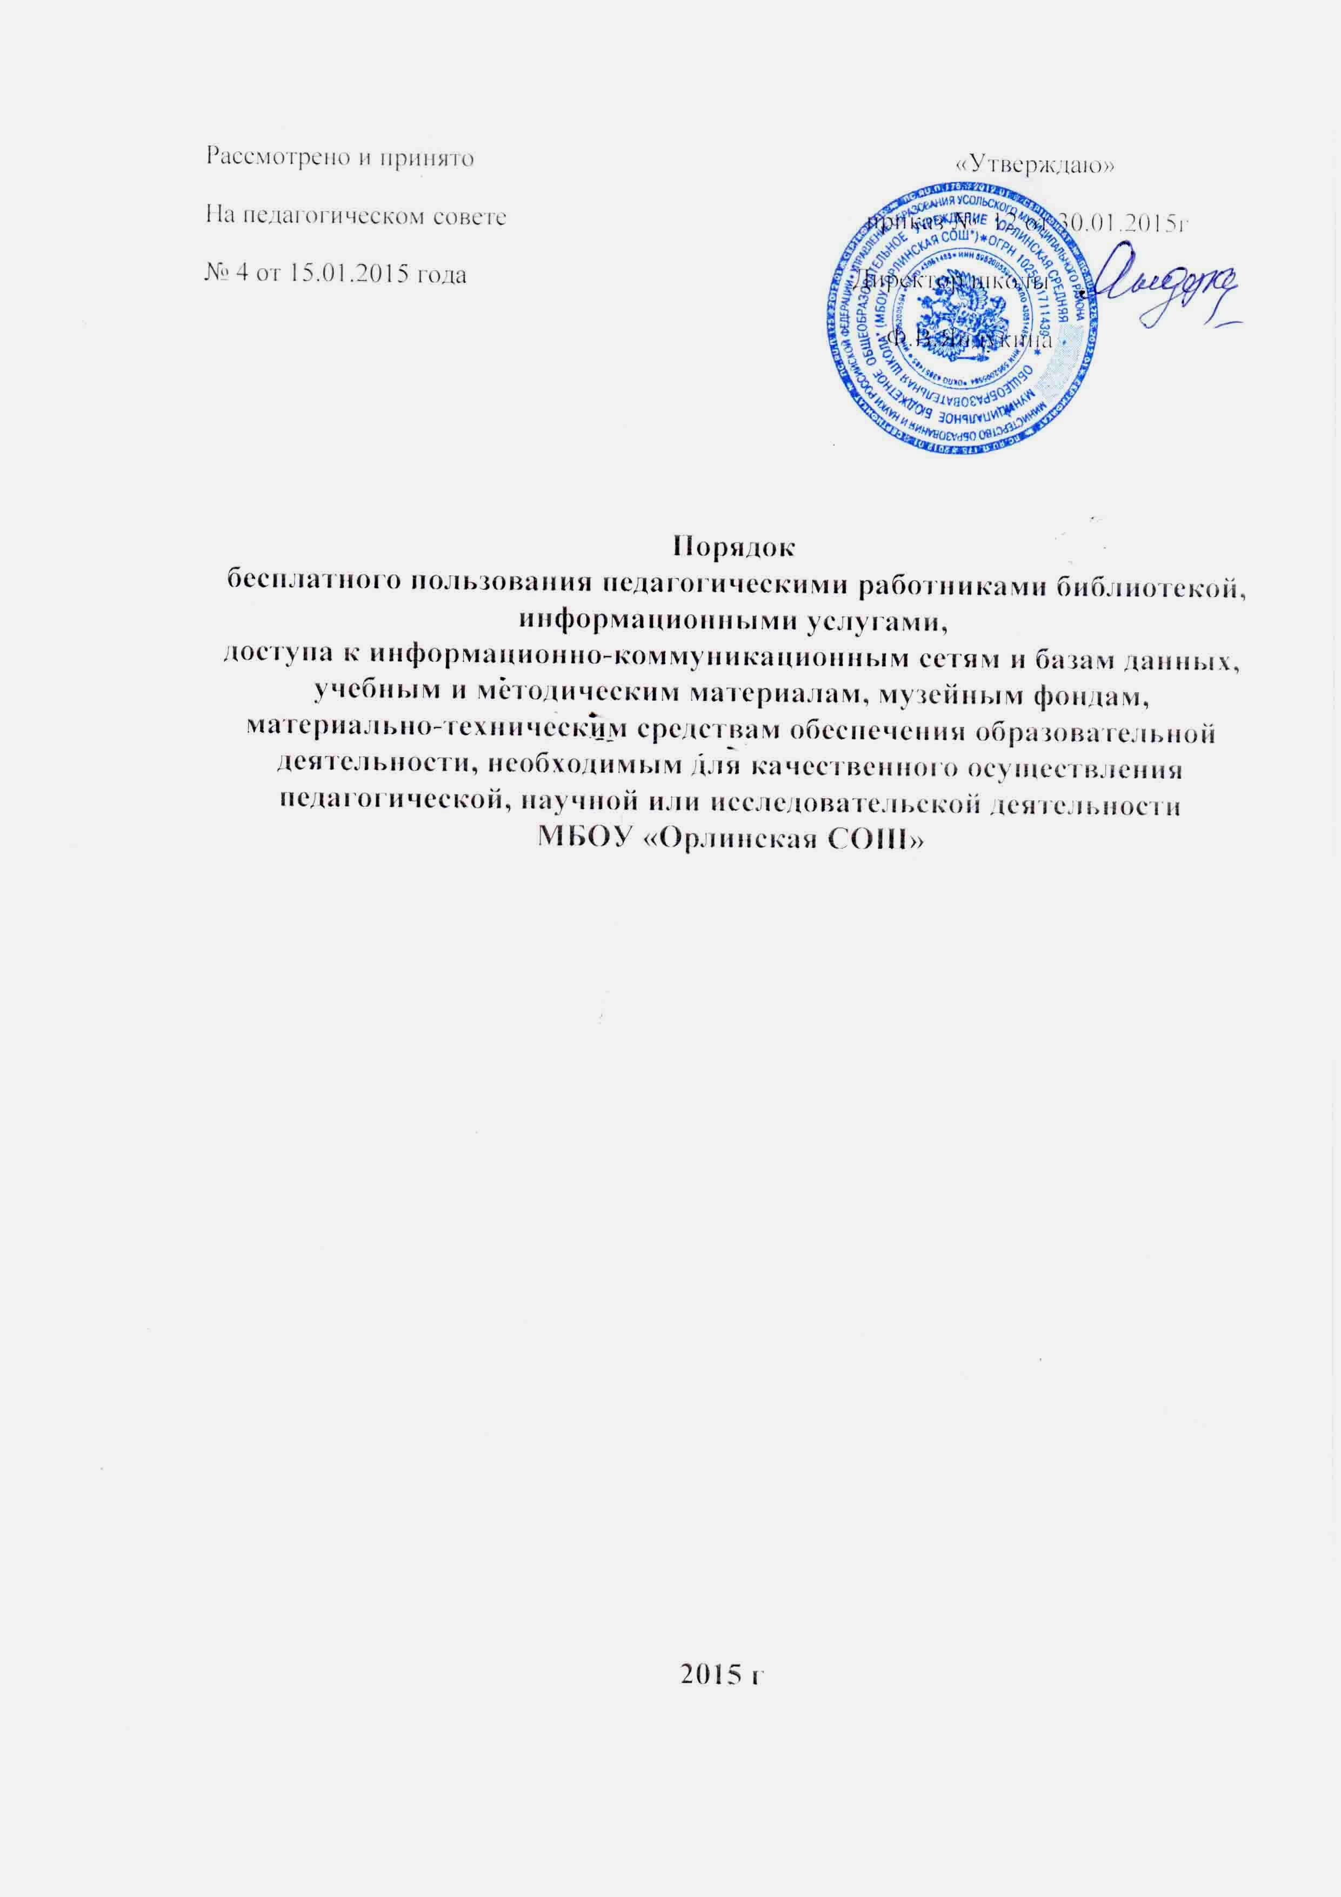
1. Настоящий Порядок бесплатного пользования педагогическими работниками МБОУ «Орлинская СОШ» (далее – учреждение) библиотекой, информационными услугами, доступа к информационно-коммуникационным сетям и базам данных, учебным и методическим материалам, музейным фондам, материально-техническим средствам обеспечения образовательной деятельности, необходимым для качественного осуществления педагогической, научной или исследовательской деятельности (далее – Порядок), разработан в соответствии с Федеральным законом от 29.12.2012 № 273-ФЗ «Об образовании в Российской Федерации» с целью реализации права педагогических работников на бесплатное пользование библиотекой и информационными ресурсами, а также на доступ к информационно-коммуникационным сетям и базам данных, учебным и методическим материалам, музейным фондам, материально-техническим средствам обеспечения образовательной деятельности, необходимым для качественного осуществления педагогической, научной или исследовательской деятельности.
2. Педагогические работники имеют право бесплатно пользоваться основными видами библиотечно-информационных услуг, предоставляемых библиотекой:
- получать полную информацию о составе фондов библиотеки через систему;
- каталогов и картотек в традиционном и электронном вариантах, а также через другие формы библиотечного информирования (информация о новых поступлениях книг и периодических изданий на сайте Учреждения);
- получать из фонда библиотеки для временного пользования в читальном зале или на абонементе любые издания, документы или их копии;
- получать консультативную помощь в поиске и выборе источников информации;
- получать доступ к работе за компьютером в пределах профессиональной компетенции;
- получать доступ к информационно-коммуникационным сетям;
- получать услуги по ксерокопированию, печати с электронного носителя, сканированию, записи на флэш-карту или диск.
3. Доступ к информационно-телекоммуникационным сетям и базам данных:
3.1 Доступ педагогических работников к информационно-телекоммуникационной сети Интернет осуществляется с персональных компьютеров (ноутбуков), подключенных к сети Интернет, в пределах установленного лимита на входящий трафик. Ответственным за предоставление возможности бесплатного доступа к информационным ресурсам является инженер ЭВТ Учреждения.
3.2 Доступ педагогических работников к локальной сети Учреждения осуществляется с персональных компьютеров (ноутбуков), подключенных к локальной сети.
3.3. Для доступа к информационно-телекоммуникационным сетям в Учреждении педагогическому работнику предоставляются идентификационные данные (логин и пароль / учётная запись / электронный ключ и др.). Предоставление доступа осуществляется системным администратором / заместителем директора Учреждения.
3.4. Педагогическим работникам обеспечивается доступ к следующим электронным базам данных:

- 1С: Хронограф. Школа;
- поисковые системы.
4. Доступ к учебно-методическим материалам осуществляется бесплатно через:
– использование методических разработок, имеющихся в Учреждении;
– методический анализ результативности образовательной деятельности по данным различных измерений качества образования;
– помощь в разработке учебно-методической и иной документации, необходимой для осуществления профессиональной деятельности;
– помощь в освоении и разработке инновационных программ и технологий;
– участие в конференциях, проблемных и тематических семинарах, методических объединениях, творческих лабораториях, групповых и индивидуальных консультациях, педагогических чтениях, мастер-классах, методических выставках, других формах методической работы;
– получение методической помощи в осуществлении научной или исследовательской деятельности.
Для получения методической помощи педагогический работник может обратиться к директору, заместителю директора Учреждения. Учебные и методические материалы размещаемые на официальном сайте Учреждения, находятся в открытом доступе.
5. Доступ педагогических работников, а также организованных групп учащихся под руководством педагогического работника (работников) к музейным фондам Учреждения осуществляется бесплатно.
6. Доступ педагогических работников к материально-техническим средствам обеспечения образовательной деятельности осуществляется:
– без ограничения - к учебным кабинетам, лабораториям, мастерским, спортивному и актовому залам и иным помещениям и местам проведения занятий во время, определенное в расписании занятий;
– к учебным кабинетам, лабораториям, мастерским, спортивному и актовому залам и иным помещениям и местам проведения занятий вне времени, определенного расписанием занятий, - по согласованию с работником, ответственным за данное помещение.
Использование движимых (переносных) материально-технических средств обеспечения образовательной деятельности осуществляется по письменной заявке, поданной педагогическим работником (не менее чем за 2 рабочих дня до дня использования материально-технических средств) на имя лица, ответственного за сохранность и правильное использование соответствующих средств.
Для копирования или тиражирования учебных и методических материалов педагогические работники имеют право бесплатно пользоваться копировальным автоматом.
Для распечатывания учебных и методических материалов педагогические работники имеют право бесплатно пользоваться принтером.
Накопители информации (CD-диски, флеш-накопители, карты памяти), используемые педагогическими работниками при работе с компьютерной информацией, предварительно должны быть проверены на отсутствие вредоносных компьютерных программ.

